広域連携による橋梁群の維持管理最適化に
向けた地域分割と集約効果の定量分析

福山 峻一1・水谷 大二郎2

1非会員 東北大学大学院工学研究科（〒980-8579 宮城県仙台市青葉区荒巻字青葉6-6）
E-mail: fukuyama.shunichi.p3@dc.tohoku.ac.jp
2正会員 東北大学大学院工学研究科 准教授（〒980-8579 宮城県仙台市青葉区荒巻字青葉6-6）
E-mail: daijiro.mizutani.a5@tohoku.ac.jp

本研究は，橋梁群の効率的な維持管理を目的とした地域分割最適化問題について検討する．老朽化インフラの増加と担い手不足への対応として，国土交通省が推進する「地域インフラ群再生戦略マネジメント（群マネ）」では，面的・群的視点に基づく広域的な維持管理体制の構築が求められている．本研究では，広域連携エリア内での橋梁補修の同時発注を前提とし，確率的劣化の下で計画期間中に発生する契約件数と，連携範囲の広さを考慮し，そのバランスを最適化するモデルを構築し，数値実験により地域分割と集約効果の特性を分析する．本研究は，群マネの有効性を定量的に評価し，最適な広域連携のあり方を検討するうえで有用な数理的基盤を提供する．

Key Words: districting optimization , infrastructure group asset management, EBPM

1. はじめに
近年，我が国では人口減少とインフラの老朽化が進行し，限られた予算や人員のもとでインフラを効率的にマネジメントしていくことが求められている．このような状況の中，国土交通省では「地域インフラ群再生戦略マネジメント（群マネ）」を推進している．
群マネの理念は，従来の市区町村単位の管理体制を超えて，インフラを面的・群的に捉え，広域的かつ分野横断的に再編・連携させることにある．その実現には，従来の行政区分や入札契約制度の枠組みにとらわれない，より柔軟で実効的なインフラマネジメント体制の構築が不可欠である．
群マネを推進するうえでは，複数のアセットオーナーとその管理資産を群として束ねた際に，費用や人員の面でどのような経済性（スケールメリット）が生じ得るかを明らかにし，集約効果を最大化するような維持補修戦略を立案することが求められる．
例えば橋梁の補修・修繕契約を集約して広域的に発注する場合，発注者側には契約件数や契約業務負担の削減，およびリソース配分の効率化といったメリットが期待される．また，受注者側には，ある程度性能規定型の維持管理を実施できるなどの利点がある．一方で，連携範囲が過度に広域化すると，移動距離や現場対応の制約など地理的デメリットが生じる可能性もある．
本研究では，群マネの理念に整合した考え方のもとで，橋梁群のアセットマネジメントに資する地域分割最適化手法の開発を目的とする．具体的には，混合整数計画法を用い，地理的距離に基づくペナルティを考慮しつつ，橋梁補修にかかる契約（発注）件数の総数を最小化する最適化モデルを構築する．
劣化予測にはマルコフ劣化ハザードモデルを採用し，健全度Ⅲとなる確率に基づいて補修タイミングを決定する．さらに，宮城県内の実橋梁データを用いた数値実験を通じて，提案手法の有効性を検証し，現行の管理体制との比較によって改善効果を評価する．
本研究の成果は，群マネにおける広域連携の効果を定量的に評価し，最適な連携範囲を特定するための実用的な数理的基盤を提供するものである．

2. 既往研究
地域分割（districting）問題は，行政計画，選挙区割り，医療アクセスなど，多様な分野において最適な空間単位の構築を目的として研究が行われてきた．例えば，Webster 2013^{1）}は政治区割り問題を対象に，従来の選挙区割り基準（人口均等性，コンパクト性，連続性，利害共同体の維持など）の妥当性を再評価し，より公平で理想的な区割りのあり方を論じている．また，混合整数計画法（Mixed Integer Programming, MIP）を用いた地域分割手法は，コンパクト性・均衡性・接続性・階層構造といった複雑な制約条件を柔軟に扱える点で優れており，従来のクラスタリング手法では困難であった現実的な空間条件の考慮を可能にする．Kalcsics et al. 2019^{2）}は，地域分割問題における主要な制約（均衡性・接続性・コンパクト性など）を整理し，これらをMIPにより柔軟に定式化できることを示している．
さらに，Novaes et al. 2010^{3）}は，物流配送を対象に連続的な地域分割モデルを構築し，Power Voronoi図を用いて地理的障害（河川・道路など）を考慮した最適分割を実現した．
一方，橋梁や道路を対象としたバンドリング（bundling）に関する研究も進展している．Qiao 2019^{4）}は，インディアナ州の道路・橋梁プロジェクトを対象に，バンドルが単価，工期，交通維持費，コスト超過リスク，入札者数などに与える影響を統計的に分析し，これらの複数要因を統合的に扱う多目的最適化モデルを構築した．提案モデルは，多変量回帰分析により推定した費用関数を用い，ヒューリスティック手法により実装されており，バンドル規模拡大による経済性の向上と，入札競争性の低下・管理リスク増大といった副作用とのトレードオフを定量化している．Assaf et al. 2023^{5）}は，実際のインフラプロジェクトを分析し，バンドリング戦略に影響を与える主要な意思決定要因として，地理的近接性，工種や規模の類似性，事業時期の整合性などを抽出・体系化した．さらに，Assaf et al. 2024^{6）}では，実データに基づきプロジェクト・バンドリングに内在する機会（効率化，コスト削減）と課題（調達の複雑化，リスクの集中）をモデル化し，要因間の連動パターンを明らかにすることで，より効果的な意思決定とリスク管理を支援する手法を提示している．また，米国連邦道路局（FHWA, 2019）は，「Bridge Bundling Guidebook」^{7）}を通じて，橋梁の効率的な更新・維持を目的に，複数橋の一括設計・施工・発注を行う制度設計，調達方式，リスクマネジメント，橋選定や適正規模設定などの実務手順を包括的に示しており，実務的観点からもバンドリングの有効性とその留意点が整理されている．これらの既往文献を総合すると，バンドリングによる効果とデメリットは，発注者側と受注者側で表 1のように整理できる．
以上のように，地域分割とバンドリングの研究はそれぞれ独立して発展してきたが，両者を統合的に最適化する枠組みは十分に確立されていない．特に，地域的な空間制約と確率的な劣化進行を同時に考慮し，維持補修契約の集約効果を定量的に評価する研究は限定的である．
（以下の要素を追加、）
- バンドリング最適化の数理的枠組みとしては、Qiao et al. (2026) が道路工事プロジェクト群を組合せ最適化問題として定式化し、貪欲ヒューリスティックにより既存の実務的バンドリング政策を上回る解を示した。
- bundlingの既往研究では
  - 補修需要の確率的発生過程は扱われておらず、プロジェクトリストは所与として与えられる。(2)
  - 対象は計画的に決定される新設・更新・大規模改良工事であることが多く、劣化状態に応じて発生する維持補修工事のような確率的・継続的な需要とは工事の性質が異なる。
  - 空間的地域分割は意思決定の対象に含まれない。(1)
  - 単一の発注主体（州DOT）内でのプロジェクトグルーピングを前提にしている。DOTは州全体の橋梁を一元管理しており、「どの工事を束ねるか」は同一主体の内部意思決定で完結する。
※本研究は複数の市町村をまたいだ連携であり、異なる行政主体間の調整が前提。管理規模も、州DOTが数千橋を管理するのに対し、日本の市町村は数十〜百数十橋程度。小規模主体が単独で発注し続けると、一度に補修対象になる橋梁が1〜2本というケースが頻発し、そもそも束ねる余地がない構造になりやすい性質。
  - Long term、Spacial

以上の知見を踏まえ，本研究では，地域分割とバンドリングを統合的に扱う新たな最適化枠組みを提案する．混合整数計画法を用いて，空間的効率性と経済合理性を同時に追求し，確率的劣化の下での集約効果を定量的に評価することを目的とする．
表 1 バンドリングによる効果とデメリット
区分 | 関係者 | 効果・デメリット
効果 | 発注者側 | 契約数や契約にかかる手間の削減，リソース配分の効率化，規模の経済による単価の削減
 | 受注者側 | 性能規定型の維持管理の実現，安定した事業量の確保，専門性の向上
デメリット | 発注者側 | 広域化に伴う行政手続きの複雑化，入札者減少による競争性低下，調達・品質リスクの集中
 | 受注者側 | 現場の地理的分散による交通維持費・管理費の増加，生産性低下，一般管理費の増大

3. モデル構築
(1) モデルの概要
橋梁の集合を $N=\{1,2,…,|N|\}$，地域候補の集合を $M=\{1,…,|M|\}$ とし，計画期間は離散時間集合 $T=\{1,2,…,|T|\}$ で表す．地域 $m$に含まれる橋梁集合を $C_{m}$ とし，橋梁 $n$を地域 $m$に割り当てる二値変数を $z_{n,m}$と定義する．地域 $m$に束ねられる橋梁本数を $N_{m}=\sum_{n∈N}{z_{n,m}}$とおき，期間中に地域$m$で発生する契約発注の期待件数を$f(N_{m})$によって表す．本研究では，広域連携による集約のメリットをこの$f(⋅)$の削減として扱い，同時に，地域の広がりに伴う地理的な非効率を地域内最大距離の上限制約によって表現する．劣化に起因する補修需要は各橋梁の確率過程から与えられ，運用上は健全度Ⅲ到達を補修トリガーとしてみなす．以上を定式化し，最適な地域分割 $z_{n,m}$を混合整数計画により求める．
（以下の考え方を補足的に説明）
- 期待契約件数が下がると、何が嬉しいのか？
- 期待契約件数の削減は、地域内で発生した補修需要がより多く同一契約にバンドリングされることを直接意味する。
- バンドリングが進むほど、契約1件ごとに繰り返し発生する発注者側の契約事務固定費が削減され、発注効率化の一側面が実現する。
- 契約件数削減が発注者負担軽減と結びつくことは、バンドリングの既往研究や、包括発注の実務事例（多摩市, 宮崎県建設技術推進機構）でも確認されている。
- 一方で、期待契約件数は、バンドリングによる発注効率化の全体を直接代替するものではなく、バンドリングによる規模の経済や入札競争性への影響は、距離・工種・施工市場等の追加情報を要するため、本研究では扱わない。
- 期待契約件数削減が意味すること：
- 直接的に代替できるもの
  - 発注者側の契約事務固定費
  - 受注者側の入札・見積・契約固定費
  - 受注者側の現場管理固定費
- 距離・工種等と組み合わせて評価できるもの（論文のスコープ外）
  - 共通仮設費の削減 （距離が関係）
  - 現場管理費の削減 （距離が関係）
  - 回送費の削減（距離と工種が関係）
  - 競争性低下による価格上昇（市場が関係）

- 実データを用いた期待契約件数と橋梁すうの関係を実データを用いて算出
- 距離を目的関数に対する制約条件とする理由
- 距離が増えることにより契約単位集約幅が大きくなることは事務固定費、共通仮設費等の削減に寄与する
（FHWA Project Bundling、Estache et al、宮崎県事例）
- 一方で、過度な広域化は共通仮設費・現場管理費の積算上の乖離や現場対応負担の増大を招く。四国地方整備局の資料に、複数橋を一括発注する際の留意事項として「最も離れた橋梁間の最大距離を50km程度までを推奨」という記述がある。
- 地理的な非効率を距離制約 D として表現し、D を感度分析パラメータとして変化させることで、バンドリング効率と連携範囲のトレードオフを定量的に評価

(2) MIPモデルの定式化
地域分割の最適化問題は，橋梁の地域割当を表す二値変数 $z_{n,m}$ および，橋梁ペアの同居を表す補助変数 $w_{n_{1},n_{2},m}$を用いた混合整数計画問題として定式化する．
目的は，地域ごとの束ね本数 $N_{m}$に対する期待契約件数 $f(N_{m})$の総和を最小化することである．これにより，広域連携による集約効果を反映した効率的な地域分割を導出する．
このとき，最適化問題は次式で表される．
$$\begin{aligned}\min_{z,w}\sum_{m∈M}{f\left(N_{m}\right)}+α max\max{d_{n_{1}n_{2}}w_{n_{1}n_{2}m}}\#\left(1\right)\end{aligned}$$
$$\begin{aligned}s.t. N_{m}=\sum_{n∈N}{z_{n,m}},\#\left(2\right)\end{aligned}$$
$$\begin{aligned}\sum_{m∈M}{z_{nm}=1}\left(∀n∈N\right),\#\left(3\right)\end{aligned}$$
$$\begin{aligned}\sum_{n=1}^{N}{z_{nm}}≥1\left(∀m∈M\right),\#\left(4\right)\end{aligned}$$
$$\begin{aligned}w_{n_{1}n_{2}m}≤z_{n_{1}m},w_{n_{1}n_{2}m}≤z_{n_{2}m},\#\left(5\right)\end{aligned}$$
$$\begin{aligned}w_{n_{1}n_{2}m}≥z_{n_{1}m}+z_{n_{2}m}-1,\#\left(6\right)\end{aligned}$$
$$\begin{aligned}d_{n_{1}n_{2}}w_{n_{1}n_{2}m}≤D,\#\left(7\right)\end{aligned}$$
$$\begin{aligned}z_{nm}∈\{0,1\}, w_{n_{1}n_{2}m}∈\{0,1\}.\#\left(8\right)\end{aligned}$$
上式の目的関数は，地域 $m$ に束ねられる橋梁数$N_{m}$に対して推定された期待契約件数関数$f(N_{m})$の総和である．第1制約は $N_{m}$の定義式，第2・第3制約はそれぞれ橋梁の一意割当と地域の非空条件を示す．
第4～第6制約は補助変数 $w_{n_{1}n_{2}m}$と橋梁割当変数 $z_{nm}$の論理的関係を表し，第７制約 $d_{n_{1}n_{2}}w_{n_{1}n_{2}m}≤D$は地域内最大距離を $D$ 以下に制限する上限制約である．
この定式化により，連携範囲を政策変数 $D$として調整しながら，地域分割と集約効果のトレードオフを数理的に評価する.
(3) 劣化過程のモデル化
橋梁の劣化進行は，時間経過に応じて健全度が段階的に低下する確率過程として表される．本研究では，津田ら 2005^{8）}手法に基づき，定期点検データからマルコフ推移確率を推定するモデルを用いる．健全度状態を$S = \{1, 2, 3, 4\}$とし，時点 t における橋梁 n の状態確率ベクトルを
$$\begin{aligned}P_{n}\left(t\right)= \left[p_{n}^{1}\left(t\right), p_{n}^{2}\left(t\right), p_{n}^{3}\left(t\right), p_{n}^{4}\left(t\right)\right]\#\left(9\right)\end{aligned}$$
と定義する．
劣化過程は，以下のマルコフ遷移式で表される．
$$\begin{aligned}P_{n}\left(t+1\right)= P_{n}\left(t\right)Π_{n}\#\left(10\right)\end{aligned}$$
ここで，$Π_{n}=[π_{i,j}]$は推移確率行列であり，$π_{i,j}$は時点 $t$において状態 $i$から$j$に推移する確率を表す．
状態は非可逆的に進行するものとし，
$$\begin{aligned}π_{i,j}=0 \left(i>j\right)，\sum_{j}{π_{i,j}}=1\#\left(11\right)\end{aligned}$$
を満たす．また，状態 $j=4$を吸収状態（要補修）とする．
(4) 期待契約件数のシミュレーション
前節で定義した補修発生確率$P_{n}(t)$に基づき，地域 $m$ における期待契約件数を算定する．計画期間を通じて複数回のモンテカルロ・シミュレーションを実施し，各橋梁の状態遷移を確率的に再現する．各試行において，期間$t$ に地域 $m$ 内の橋梁集合 $C_{m}$のうち少なくとも1本が状態III（要補修）に到達した場合，その期間に地域 $m$ で契約が発生したものとして記録する．
同時発注の上限制約$L$ を設定する場合には，同一年内に複数の橋梁が状態IIIに到達した際の発注件数を，次式に示す束ね関数により表す．
$$\begin{aligned}{\hat{C}}_{m,t}= \left\lceil \frac{N_{m,t}^{\left(III\right)}}{L}\right\rceil \#\left(12\right)\end{aligned}$$
ここで $N_{m,t}^{\left(III\right)}$は期間 $t$ に地域 $m$ 内で新たに状態IIIに到達した橋梁の本数を示す．すなわち，同時に複数の橋梁が補修対象となる場合には，同時発注の上限 L に基づき発注件数を集約して算出するものである．全期間・全試行にわたる平均値をとることで，地域 $m$における期待契約件数$f(N_{m})$を求める．これにより，地域内の橋梁本数$N_{m}$と同時発注上限 $L$ に依存した契約件数の期待値関数が得られる．本関数は，3.(2)で定義した目的関数に組み込まれる．
（以下に変更）
（１）単一の橋梁が補修を必要とする確率の導出
単一の橋梁の劣化度の状態空間を $\left\{1, 2, …, m\right\}$とし、
劣化度の推移確率行列を以下とする。
$$P = \left(\begin{matrix}T & r \\ 0 & 1\end{matrix}\right), T∈R^{\left(m-1\right)×\left(m-1\right)}, r∈R^{\left(m-1\right)×1}$$
- $T$は上三角で行和が1以下の推移行列
- $r$は各劣化度から最大劣化度$m$への遷移確率の列ベクトル
最大劣化度$m$に到達した橋梁の劣化度は補修により1に戻るため、$m$を除いた$(m-1)$次元の新しい推移確率行列は
$$\tilde{P}=T+r e₁ᵀ, e₁ᵀ=[1, 0, …, 0]$$
ここで$e_{1}^{⊤}$は単位ベクトル、外積$re_{1}^{⊤}$は、
$$re_{1}^{⊤}=\left(\begin{matrix}r_{!} \\ r_{2} \\ ⋮ \\ r_{m-1}\end{matrix}\right)\left(\begin{matrix}1 & 0 & ⋯ & 0\end{matrix}\right)=\left(\begin{matrix}r_{1} & 0 & ⋯ & 0 \\ r_{2} & 0 & ⋯ & 0 \\ ⋮ & ⋮ & ⋱ & ⋮ \\ r_{m-1} & 0 & ⋯ & 0\end{matrix}\right)$$
$\tilde{P}$ の定常分布 $π ∈ R^{1×\left(m-1\right)}$は
$$π\tilde{P} = π, π1 = 1$$
これを展開すると
$$π(T + r e₁ᵀ) = π ⟺ πT + (πr)e₁ᵀ = π$$
両辺から$πT$を引くと
$$π(I - T) = (πr)e₁ᵀ$$
右辺は$e₁ᵀ$方向のスカラー倍であり、あるスカラー $c = πr$が存在し、
$$π = ce₁ᵀ(I - T)⁻¹$$
正規化条件 $π1 = 1$より
$$c = \frac{1}{e_{1}^{\text{ᵀ}}{\left(I - T\right)}^{-1}1}$$
したがって定常分布の閉形式は
$$π =\frac{e_{1}^{\text{ᵀ}}{\left(I - T\right)}^{-1}}{e_{1}^{\text{ᵀ}}{\left(I - T\right)}^{-1}1}$$
単一橋梁が補修を必要とする確率$q$は
$$q=πr=\frac{e_{1}^{⊤} {\left(I - T\right)}^{-1}r}{e_{1}^{⊤} {\left(I - T\right)}^{-1}1}$$
（２）補修必要数の確率分布
ある年度において、全橋梁数 N のうち、要補修橋梁数が n になる確率を求める。各橋梁の補修必要性は独立と仮定すると、二項分布に従うため
$$P\left(n\right)=\left(\begin{matrix}N \\ n\end{matrix}\right)q^{n}{\left(1-q\right)}^{N-n}$$
（３）期待契約件数関数
補修数が $n$ のとき、契約件数は
$$C(n) = \left\lceil \frac{n}{L}\right\rceil$$
$L$は 1契約あたりの補修可能橋梁数、したがって、期待契約件数は
$$E\left[契約件数\right]=\sum_{n=0}^{N}{P\left(n\right)C\left(n\right)} =\sum_{n=0}^{N}{\left(\begin{matrix}N \\ n\end{matrix}\right)} q^{n}{\left(1-q\right)}^{N-n}⌈n/L⌉$$

4. 数値計算
(1) 使用データの概要
本章では，前章で構築したモデルの有効性を検証するため，実橋梁データを用いた数値計算を行う．データは，全国道路施設点検データベース^{9）}から取得した宮城県内に存在する橋梁のうち，鉄筋コンクリート（RC）橋を対象とした．また，劣化過程のマルコフモデルを構築するために，道路メンテナンス年報に掲載されている「点検実施施設名一覧データ」^{10）}を利用し，過年度における健全度変化を抽出した．
(2) マルコフ推移確率の推定
過年度の橋梁点検データに基づき，3(3) で定義した方法に従ってマルコフ推移確率行列を推定した．
推定にあたっては，架設後30年未満の橋梁について架設時の健全度をIと仮定し，初期状態を補完した．
さらに，前回点検に比べて健全度が回復している事例は，点検誤差または補修履歴未反映の可能性を考慮し，分析対象から除外した．これにより，観測データに基づく健全度推移のサンプルを整備し，状態遷移頻度表を作成した．表 2に遷移前健全度と遷移後健全度の推移の集計結果を，図 1に点検間隔の分布を示す．
表 2 健全度の遷移の集計
 |  | 遷移後
 |  | I | II | III | IV
遷移前 | I | 949 | 1323 | 82 | 0
 | II | 0 | 4703 | 372 | 2
 | III | 0 | 0 | 203 | 2
 | IV | 0 | 0 | 0 | 2
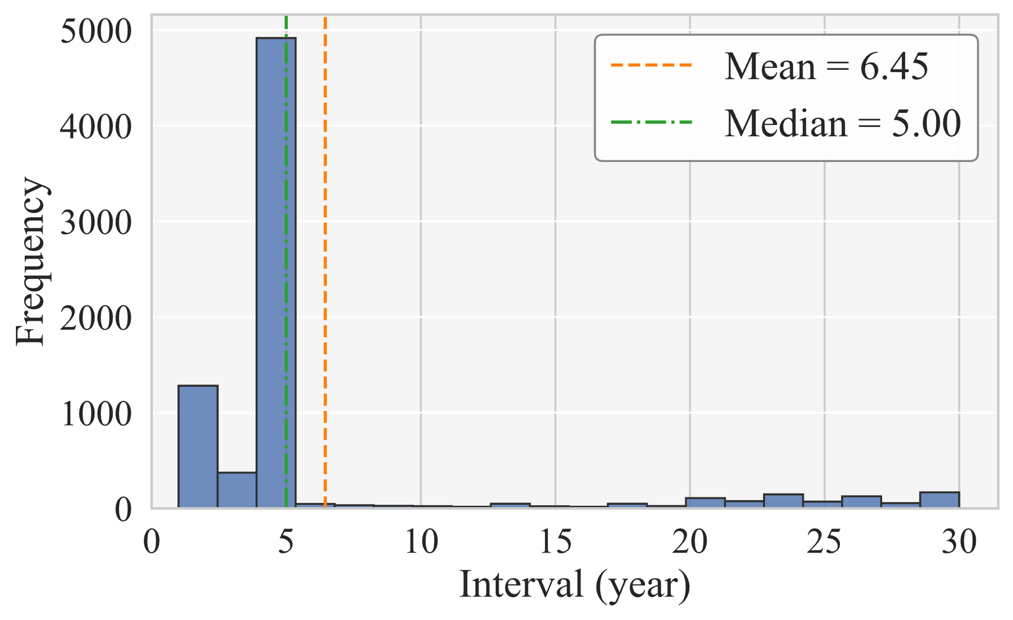

図 1 点検間隔の分布

得られた推移確率行列は以下の通りである．
$$P=\left[\begin{matrix}0.9132 & 0.08616 & 0.000629 & 4.206×{10}^{-7} \\ 0 & 0.9857 & 0.01424 & 1.42×{10}^{-5} \\ 0 & 0 & 0.998 & 0.001986 \\ 0 & 0 & 0 & 1\end{matrix}\right]$$
状態IVを吸収状態とし，補修判定を状態IIIで行うため，状態IVへの推移確率をIIIに加算して簡略化した．これにより，吸収化した3状態マルコフ連鎖の推移確率行列は次式のようになる．
$$P=\left[\begin{matrix}0.9132 & 0.08616 & 0.0006294 \\ 0 & 0.9857 & 0.01425 \\ 0 & 0 & 1\end{matrix}\right]$$

(3) シミュレーション条件と結果
前節で得られた推移確率行列を用いて，モンテカルロ・シミュレーションにより橋梁群の劣化進行を再現した．シミュレーションでは，宮城県内の$6$つの市区町村を抽出し，それぞれの自治体が管理する計$322$橋梁を対象とした．計算条件として，計画期間を$100$年間，一括発注の上限橋梁数を$5$本，試行回数を$10,000$回と設定した．これにより，確率的な劣化進行のばらつきを考慮したうえで，地域に束ねる橋梁数$N_{m}$と地域ごとの期待契約件数$f(N_{m})$の関係を算定した．
図 2にシミュレーション結果を示す．プロット点が各試行の平均値，青線が線形近似，赤線が分数関数による近似である．線形近似に比べ，分数関数$f(N_{m})= 1.594N/(128.7+N)$による近似の決定係数は $R^{2}=0.997$と高く，橋梁数の増加に伴って期待契約件数が緩やかに増加し，一定値へ漸近する傾向が見て取れる．
この結果から，地域内で束ねる橋梁数の増加に伴い，契約件数あたりの効率が向上するスケールメリットが確認された．一方で，橋梁数が一定規模を超えると集約効果が徐々に飽和し，発注効率の改善が頭打ちとなる傾向も見られる．
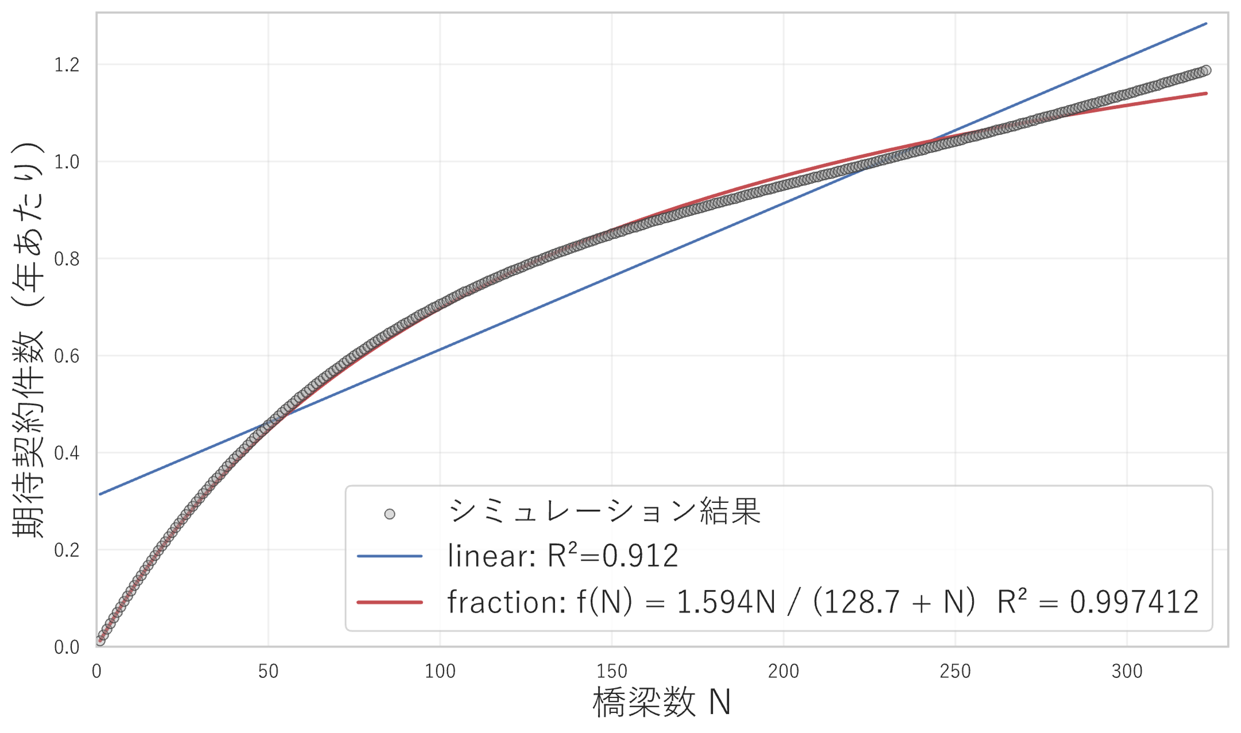
図 2 期待契約件数のシミュレーション結果

（中間発表で得た以下に修正）
- 一括契約数𝑳の増大に伴い期待契約件数が逓減する（規模の経済が働く）ことを確認。いずれの条件でも N ≈ 100 付近から線形に推移。
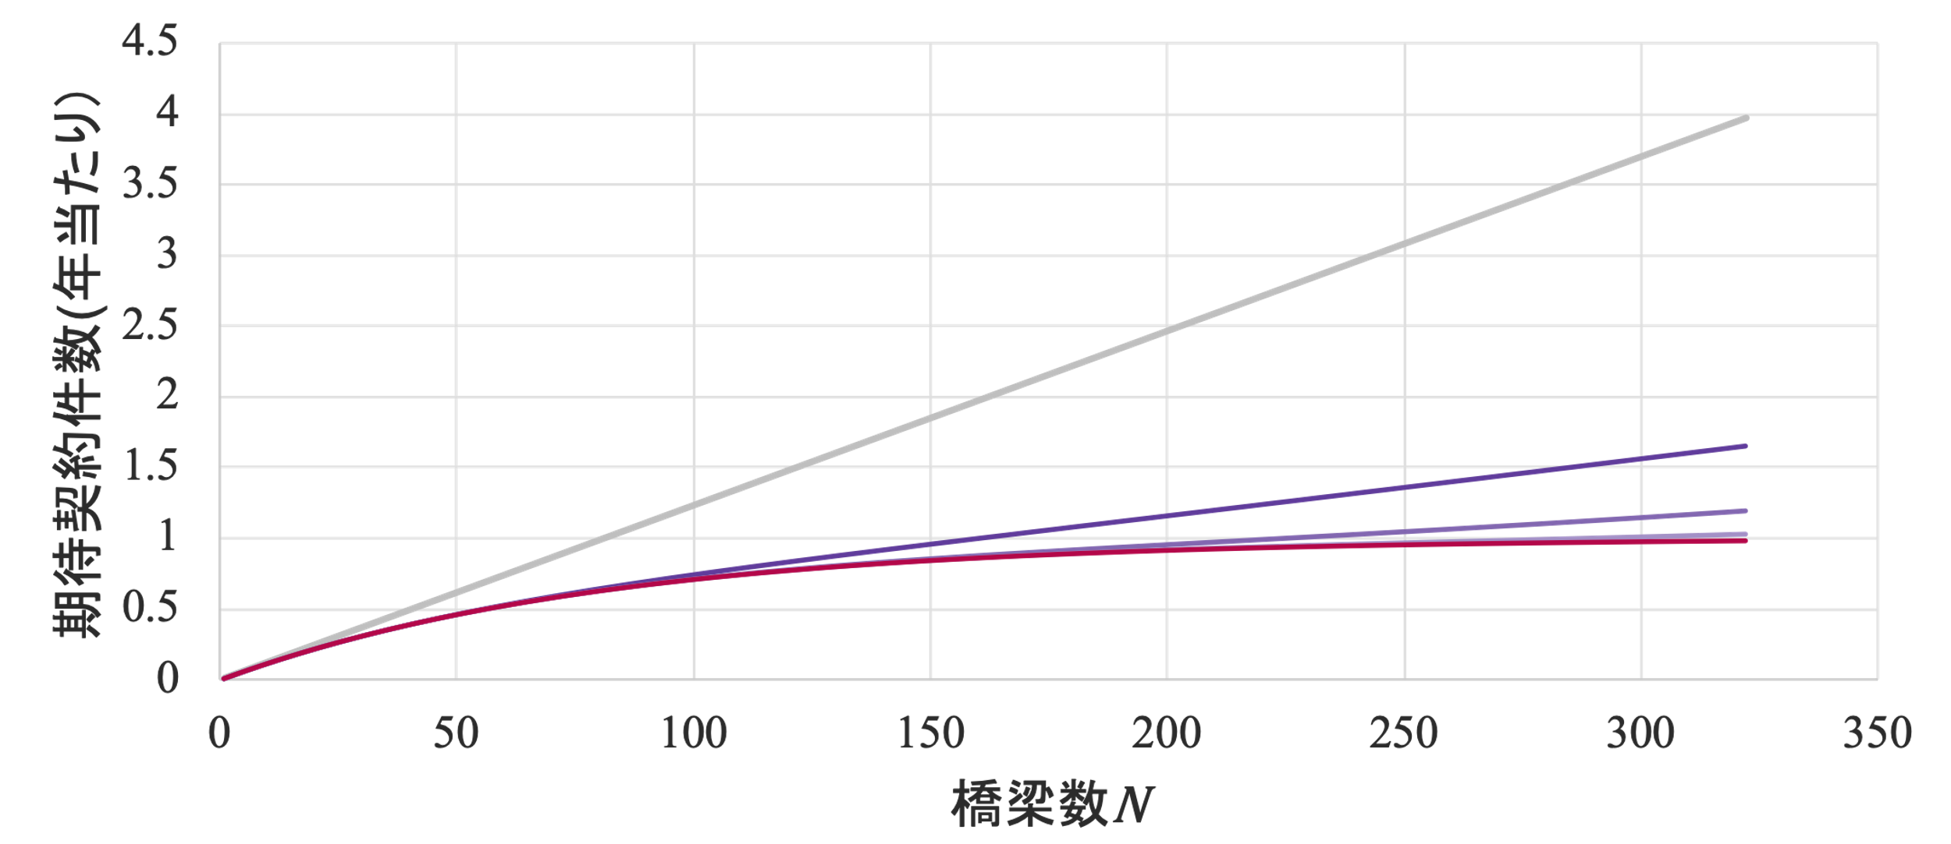

(4) 地域分割最適化の実施
前節で得られた期待契約件数関数$f(N_{m})$を基に，構築した混合整数計画（MIP）モデルを用いて地域分割の最適化を行った．対象は宮城県内$6$市区町村が管理する$322$橋梁であり，橋梁位置情報から算出した距離行列をもとに，地域ごとの最適割当を求めた．目的関数には，3(2)節で定義した契約件数最小化モデルを用い，地域数$M$および最大距離制約$D$を変化させて最適解を比較した．
最適化の結果，図 3に示すとおり，最大距離制約 $D$ を緩和することで，目的関数値は概ね減少傾向を示している．これは，地域間の連携範囲を拡大することで，一括発注による集約効果が高まり，契約件数を削減できることを意味している．また，地域数 $M$ を減少させた場合にも同様に目的関数値が低下し，一定規模までは地域統合による発注効率の向上が得られることが分かった．同図には，最適化により得られた地域分割結果と，現行の行政単位による管理区分の比較も併せて示している．現行管理では，行政界を単位として橋梁補修が発注されるため，地理的に近接していても別契約となるケースが多い．一方，最適化結果では，行政界を越えて地理的に近接した橋梁群が一体的にグルーピングされ，契約件数の期待値が現行管理よりも低減することが確認された．
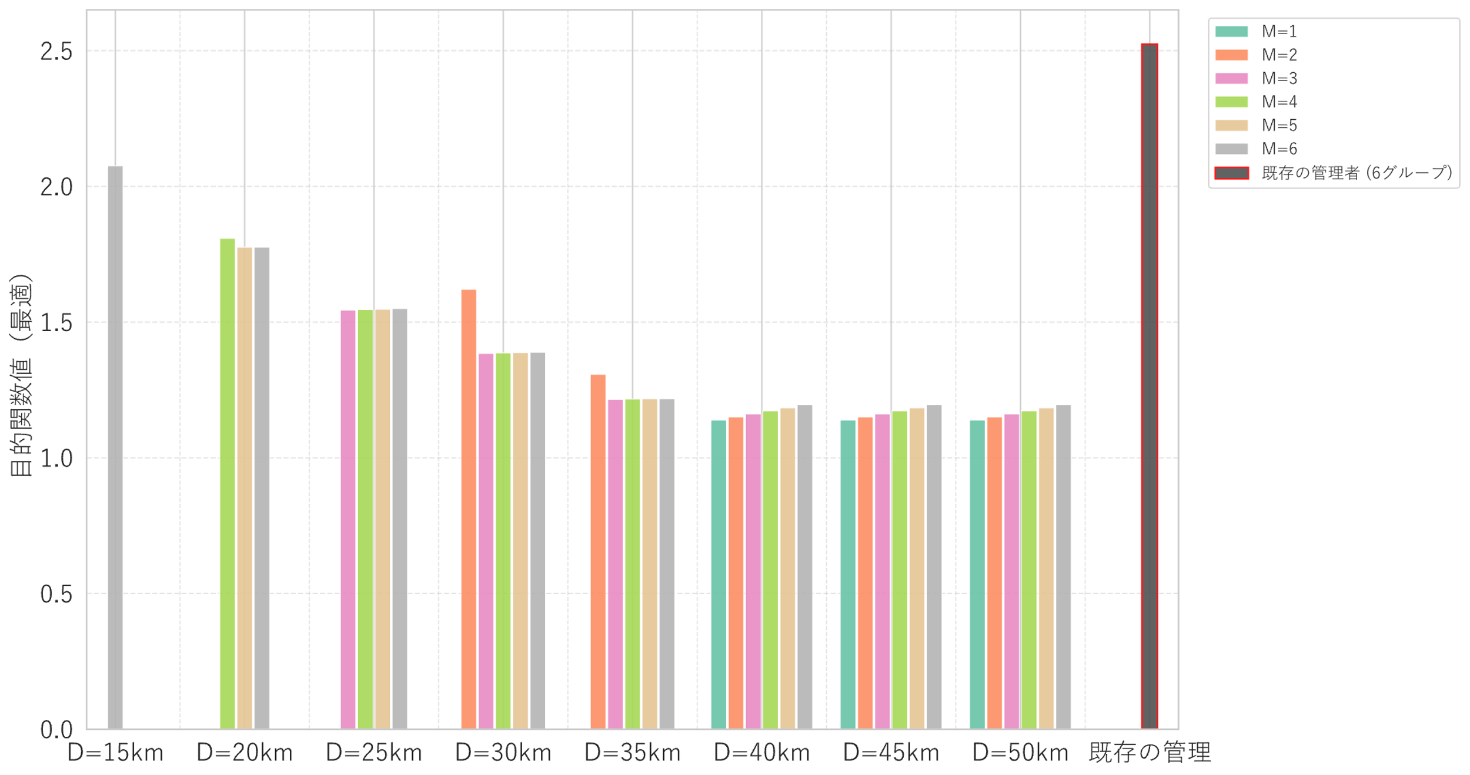
図 3 距離制約ごとの目的関数の最適値
（以下に修正）
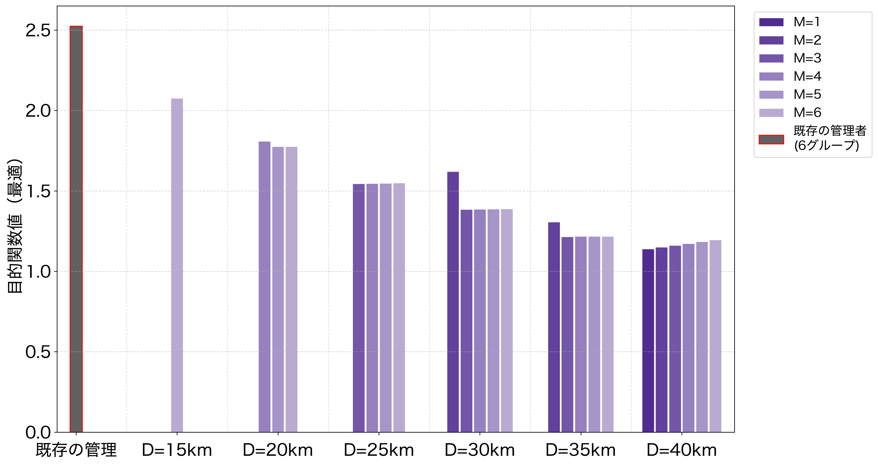

5. 終わりに
本研究では，広域連携による橋梁群の維持管理最適化に向けて，地域分割と集約効果を統合的に扱う混合整数計画モデルを構築した．
マルコフ劣化モデルを用いた確率的補修需要の下で，地域に含まれる橋梁数ごとの期待契約件数をモンテカルロ・シミュレーションにより推定し，それを目的関数に組み込むことで，広域的な集約と地理的制約のトレードオフを定量的に評価した．
宮城県内の実橋梁データを対象とした数値解析の結果，地域数および距離上限の変化に応じて，発注効率の改善効果が確認された．また，現行の行政単位による管理体制と比較して，提案手法は契約件数を有意に削減できる可能性を示した．
今後の課題としては，①より実務的な契約一括化ロジックの反映，②距離的要因以外の広域化による影響の定量化，③より広域的地域スケールにおける最適化計算の実施，④橋梁特性ごとのグルーピングが発注効率に及ぼす影響の分析や，好ましいグルーピング形態の抽出，などが挙げられる．

REFERENCES
- Webster, G. R.: Reflections on current criteria to evaluate redistricting plans, Political Geography, Vol.32, No.1, pp. 3-14, 2013.
- Kalcsics, J. and Ríos-Mercado, R. Z.: Districting Problems, Location Science, Springer International Publishing, pp.705–743, 2019.
- A continuous districting model applied to logistics distribution problems, Proceedings of the XVI International Conference on Industrial Engineering and Operations Management (ICIEOM), São Carlos, Brazil, October 12–15, 2010.
- Qiao, Y.: Bundling effects on contract performance of highway projects: quantitative analysis and optimization framework, Ph.D. Dissertation, Purdue University, 2019.
- Assaf, G. and Assaad, R. H.: Key decision-making factors influencing bundling strategies: analysis of bundled infrastructure projects, Journal of Infrastructure Systems, Vol.29, No.2, 2023.
- Assaf, G., Assaad, R. H. and Karaa, F.: Identifying the opportunities and challenges of project bundling: modeling and discovering key patterns using unsupervised machine learning, Journal of Infrastructure Systems, Vol.30, No.1, 2024.
- FHWA: Bridge bundling guidebook: An efficient and effective method for maintaining and improving bridge assets, Federal Highway Administration, U.S. Department of Transportation, 2019.
- 津田尚胤，貝戸清之，青木一也，小林潔司：橋梁劣化予測のためのマルコフ推移確率の推定，土木学会論文集，No.801／I-73，pp.69–82，2005.10.
- 全国道路施設点検データベース
https://road-structures-db.mlit.go.jp
- 道路メンテナンス年報 平成26年度-令和6年度
https://www.mlit.go.jp/road/sisaku/yobohozen/yobohozen_maint_index.html

(Received ?)
(Accepted ?)

